**110學年度彰化縣○○學校教師專業發展實踐方案**

**表1、教學觀察/公開授課－觀察前會談紀錄表**

|  |  |  |  |  |  |  |  |  |
| --- | --- | --- | --- | --- | --- | --- | --- | --- |
| 回饋人員  (認證教師) | 王昭敏 | | 任教年級 | 三年級 | | 任教領域/科目 | | 級任教師 |
| 授課教師 | 林綠芬 | | 任教年級 | 三 四五年級 | | 任教領域/科目 | | 音樂 |
| 備課社群(選填) | 無 | | 教學單元 | | | 舞風大不同 | | |
| 觀察前會談  (備課)日期及時間 | | 113年3月20日  14：00至15：00 | | | 地點 | | 音樂教室B | |
| 預定入班教學觀察/公開授課日期及時間 | | 113年4月8日  9:30至 10：10 | | | 地點 | | 音樂教室B | |
| 一、學習目標：  1. 透過律動、歌唱來感受音樂的要素（如音高、音值、力度等）。  2. 辨識人聲、樂器及音樂要素，並描述其特質。  3.欣賞同儕的音樂表演，表達自己感受及領會其成就。  4. 欣賞不同文化的音樂表達方式，瞭解不同文化的特質。  5. 使用適切且多元的表徵符號，表達自己的想法  6.能欣賞樂曲 BACH 之 G 大調小步舞曲  7.能習唱《老烏鴉》歌曲  8.能聆賞《愛的協奏曲》延伸與巴赫 G 大調 小步舞曲異同處  9.能藉由推球遊戲聽辨樂曲的拍號  10.能透過遊戲理解附點二分音符時值  11.能聽辨巴赫 G 大調小步舞曲中之音樂現象 | | | | | | | | |
| 課綱能力指標:  1-2-2 嘗試以視覺、聽覺及動覺的藝術創作形式，表達豐富的想像與創作力。  1-2-3 參與藝術創作活動，能用自己的符號記錄所獲得的知識、技法的特性及心中的感受。  1-2-4 運用視覺、聽覺、動覺的創作要素，從事展演活動，呈現個人感受與想法。  1-2-5 嘗試與同學分工、規劃、合作，從事藝術創作活動。  1-2-4 透過律動、歌唱和演奏樂器來感受音樂的要素（如音高、長度、力度等）。  2-2-7 相互欣賞同儕間視覺、聽覺、動覺的藝術作品，並能描述個人感受及對他人創作的見解。  2-2-4 辨識人聲、樂器及音樂要素，並描述其特質。  2-2-5 欣賞同儕的音樂表演，表達自己感受及領會其成就。  3-2-13 觀賞藝術展演活動時，能表現應有的禮貌與態度，並透過欣賞轉化個人情感。  3-2-4 欣賞不同文化的音樂表達方式，瞭解不同文化的特質。 | | | | | | | | |
| **單元活動設計:**  一、引導動機 ＊舞「風」大不同  1.老師彈奏 BACH 之 G 大調小步舞曲讓學生聆賞，再由學生主動發表對樂曲的經驗或感覺。  2.老師再將曲調移至 C 大調彈奏一次，再請學生說出與先前彈奏樂曲有什麼變化?  二、發展活動  1.延續所聽到 C 大調的小步舞曲，請學生習唱課本《老烏鴉》歌曲  2.老師提問: 為什麼《老烏鴉》歌曲不用原來的曲調來唱呢?  再次簡單歸納出兩曲間異同處  3. 老師介紹作曲家巴赫生平與《G 大調小步舞曲》由來  4.老師播放 1965 年由 Sandy Linzer 與 Denny Randell 改編巴赫(( G 大調小步舞曲)) 為四拍子《愛的協奏曲》一曲，讓學生聆賞後，請學生分組討論歸納與記錄。  5.播放歌詞改編版林子祥演唱((數字人生))  ⊙引導歸納要項分兩類整理: 1.相同與不相同 2.音樂表現元素如:曲調、拍子、節奏、 感覺(風格)、音色(人聲或樂器..等) | | | | | | | | |
| 三、分析階段 ＊舞「意」總動員  ※老師從學生歸納中找出需要釐清的音樂問題，進行深入的探討與分析。從中篩選聚焦為本單元欲探討之音樂元素  1.老師提問巴赫 G 大調小步舞曲為幾拍子的樂曲?是如何得知?怎麼數出拍子的?  2.將全班分成四大組圍成一個圓，各組發下一個球，請學生聽老師即興彈奏的樂曲，當聽到重音時將球推向其中一位組員 (勿以拍球或跳動方式)，接到球的組員繼續聽辨重音再將球推出，持續循環至音樂結束。  3.遊戲結束後進行討論:  a.如果重音是第一拍，請問剛剛的樂曲是幾拍一個循環?  b.老師再請學生聽著音樂模仿推球的律動，依據其脈動來聽辨樂曲的拍子，並能正確判斷。  4.接著提問"三拍子"在小節數中音符的組成為何?  a.以舊經驗的二分音符、八分音符、四分音符與四分休止符..等，在黑板上以音符卡組成三拍子一小節的節奏。  b.介紹附點二分音符  c.以音符卡分組進行遊戲，以三點(各音符卡集結為三拍)為原則，來加強學生對於拍子與音符的概念。  5.老師再次彈奏巴赫 G 大調小步舞曲，請學生依據曲調高低以手勢作出向上或向下動作。  6.請學生在《老烏鴉》歌曲樂譜上畫弧線 來呈現上行音群與下行音群  7.最後再次聆賞巴赫《老烏鴉》，分組將樂曲中的拍號、節奏型、上下行音群、曲式 作歸納記錄 | | | | | | | | |
| 四、教學評量方式：  **1.小組討論：觀察學生在討論時專注度、積極程度與配合度。**  **2.小組發表：觀察共同展演時，專心程度與用心程度。**  **3.個人發表：能勇於發表自己的想法。**  **4.綜合表現：課堂中參與活動的參與狀況。** | | | | | | | | |
| 五、觀察工具(可複選)：  □V表2-1、觀察紀錄表 □表2-2、軼事紀錄表  □表2-3、語言流動量化分析表 □表2-4、在工作中量化分析表  □表2-5、教師移動量化分析表  □表2-6、佛蘭德斯(Flanders)互動分析法量化分析表  □其他：______________ | | | | | | | | |
| 六、回饋會談預定日期與地點：（建議於教學觀察後三天內完成會談為佳）  日期及時間：113年4月8日15：00至16:00  地點：音樂教室B _________ | | | | | | | | |

**112學年度彰化縣和東國小教師專業發展實踐方案**

**表2-1、觀察紀錄表**

|  |  |  |  |  |  |  |  |  |  |  |  |  |
| --- | --- | --- | --- | --- | --- | --- | --- | --- | --- | --- | --- | --- |
| 回饋人員  (認證教師) | | 王昭敏 | 任教年級 | | | 三 | 任教領域/科目 | | | 級任 | | |
| 授課教師 | | 林綠芬 | 任教年級 | | | 三四五年級 | 任教領域/科目 | | | 音樂 | | |
| 教學單元 | | 舞風大不同 | 教學節次 | | | | 共　2　節  本次教學為第2節 | | | | | |
| 教學觀察/公開授課日期及時間 | | 113年4月8日  9：20至10:10 | | 地點 | | | | 音樂教室B | | | | |
| 層面 | 指標與檢核重點 | | | |  | | | | 評量（請勾選） | | | |
| 優良 | | 滿意 | 待成長 |
| A  課  程  設  計  與  教  學 | A-2掌握教材內容，實施教學活動，促進學生學習。 | | | | | | | | V | |  |  |
| A-2-1有效連結學生的新舊知能或生活經驗，引發與維持學生學習動機。 | | | |  | | | | | | | |
| A-2-2 清晰呈現教材內容，協助學生習得重要概念、原則或技能。 | | | |
| A-2-3 提供適當的練習或活動，以理解或熟練學習內容。 | | | |
| A-2-4 完成每個學習活動後，適時歸納或總結學習重點。 | | | |
| A-3運用適切教學策略與溝通技巧，幫助學生學習。 | | | | | | | | V | |  |  |
| A-3-1 運用適切的教學方法，引導學生思考、討論或實作。 | | | |  | | | | | | | |
| A-3-2 教學活動中融入學習策略的指導。 | | | |
| A-3-3 運用口語、非口語、教室走動等溝通技巧，幫助學生學習。 | | | |
| A-4運用多元評量方式評估學生能力，提供學習回饋並調整教學。 | | | | | | | | V | |  |  |
| A-4-1運用多元評量方式，評估學生學習成效。 | | | |  | | | | | | | |
| A-4-2 分析評量結果，適時提供學生適切的學習回饋。 | | | |
| A-4-3根據評量結果，調整教學。 | | | |
|  | | | |
| A-4-4 運用評量結果，規劃實施充實或補強性課程。 | | | |

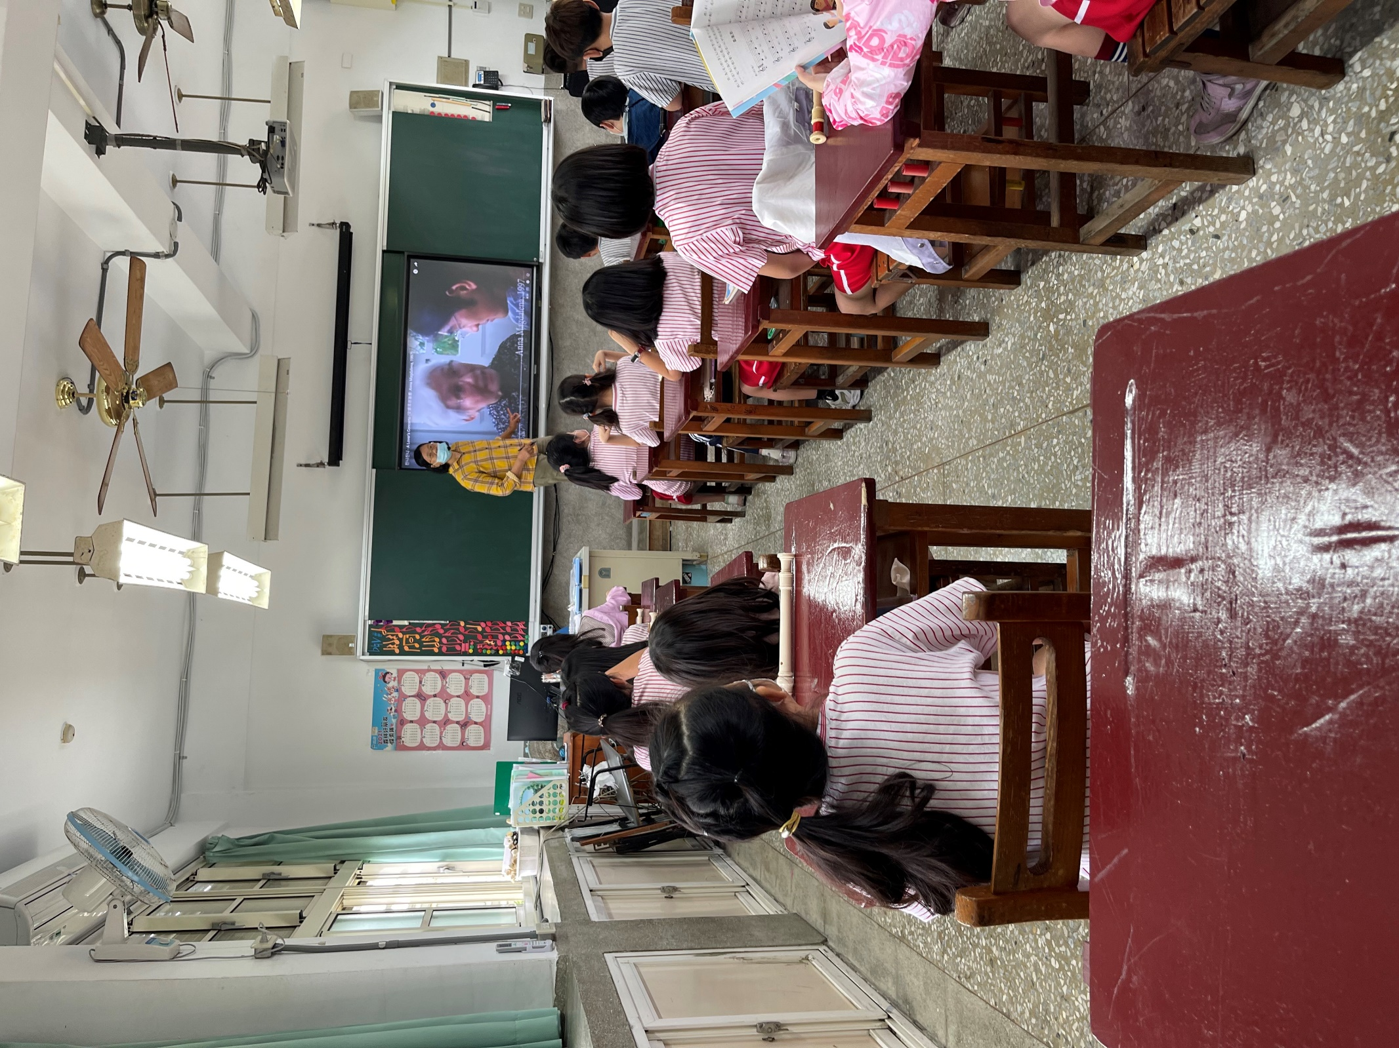



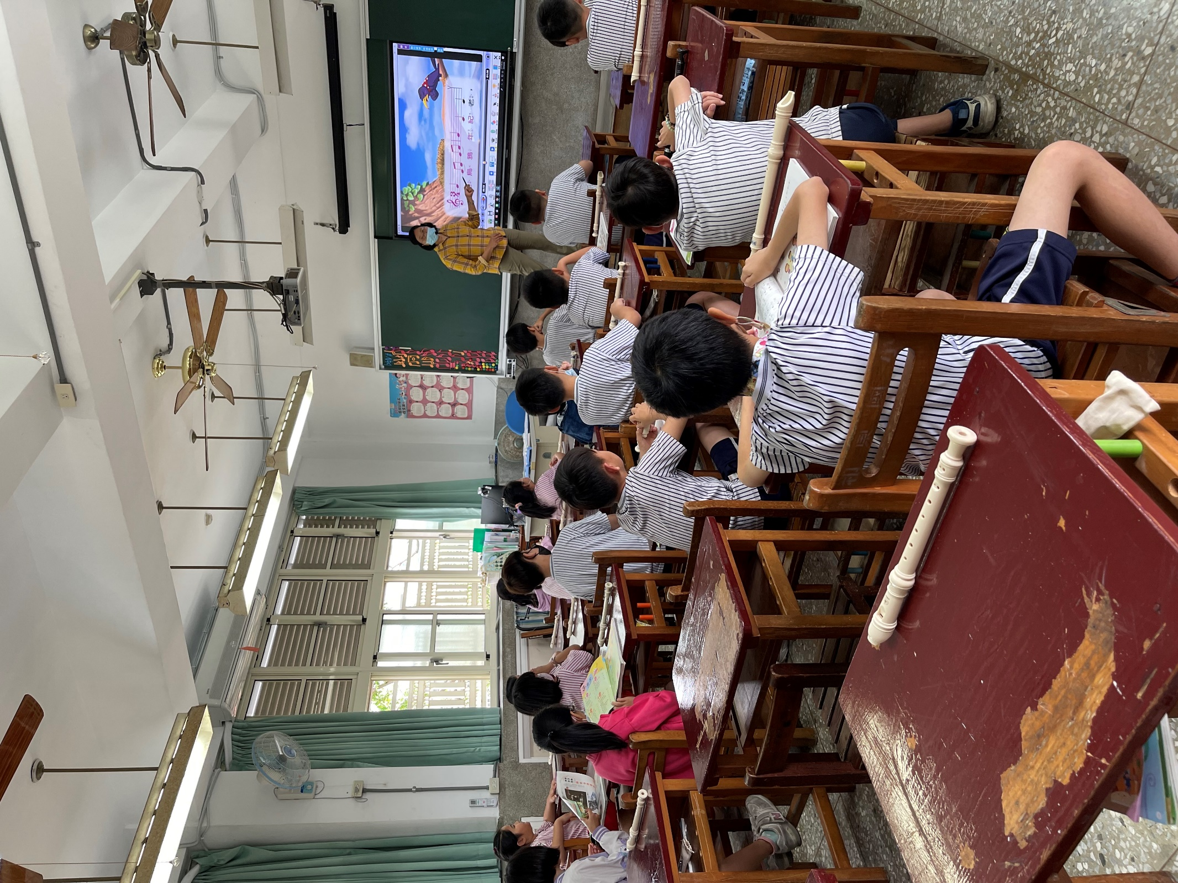

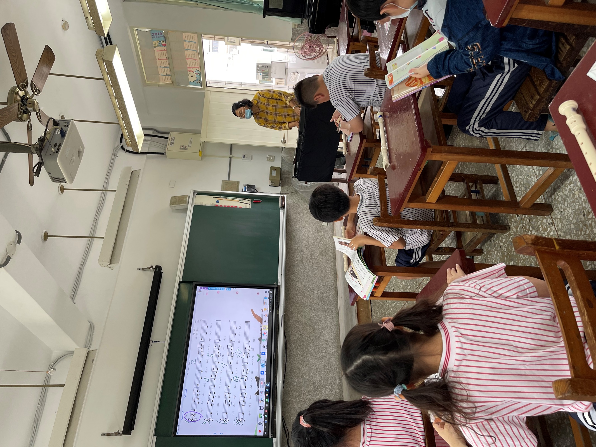

**110學年度彰化縣○○學校教師專業發展實踐方案**

**表3、教學觀察/公開授課－觀察後回饋會談紀錄表**

|  |  |  |  |  |  |  |  |  |
| --- | --- | --- | --- | --- | --- | --- | --- | --- |
| 回饋人員  (認證教師) | 王昭敏 | | 任教年級 | | 三 | 任教領域/科目 | | 級任 |
| 授課教師 | 林綠芬 | | 任教年級 | | 三 四五年級 | 任教領域/科目 | | 音樂 |
| 教學單元 | 舞風大不同 | | 教學節次 | | | 共2　　節  本次教學為第2　　節 | | |
| 回饋會談日期及時間 | | 113年4月8日  15 ：00 至16：00 | | 地點 | | | 音樂教室B | |
| 請依據教學觀察工具之紀錄分析內容，與授課教師討論後填寫： | | | | | | | | |
| 1. 教與學之優點及特色： 2. 授課教師眼觀八方， 對於音樂性稍差的小朋友能作個別指導。 3. 師生互動佳 ， 學生反應熱烈 ， 學習興致高昂。 | | | | | | | | |
| 1. 教與學待調整或精進之處： 2. 操作音符卡學生興趣高昂， 秩序較難控制。 | | | | | | | | |
| 1. 授課教師預定專業成長計畫（於回饋人員綜合觀察前會談紀錄及教學觀察工具之紀錄分析內容，並與授課教師討論共同擬定後，由回饋人員填寫）：  |  |  |  |  |  | | --- | --- | --- | --- | --- | | 專業成長指標 | 專業成長方向 | 內容概要說明 | 協助或合作人員 | 預計完成日期 | | A-3-3 運用口語、非口語、教室走動等溝通技巧，幫助學生學習。 | □V1.優點及特色  □2.待調整或精進之處 | 以不同曲子， 找出拍號，多次練習，更熟悉拍號 | 林綠芬  王昭敏 | 113.4.8 | | A-4-1運用多元評量方式，評估學生學習成效。 | □V1.優點及特色  □2.待調整或精進之處 | 以拍手、 踏腳、 敲奏鈴鼓多元評量提高學習成效。 | 林綠芬  王昭敏 | 113.4.8 | | | | | | | | | |
| 1. 回饋人員的學習與收穫： 2. 教師上課時口語表達清晰明瞭， 對教學媒材及樂器的運用精準合宜， 收穫良多。 | | | | | | | | |